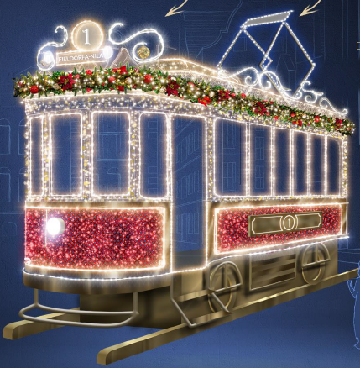 | Dekoracja wolnostojąca w formie tramwaju świetlnego z pantografem, odwzorowanymi kołami i torami, wymagana możliwość wsiadania do środka po schodach, Element wykonany na bazie konstrukcji aluminiowo, lakierowanej proszkowo na kolor złoty. Wymiary:  Wysokość min. 420cm – max. 440cm. Szerokości min. 270 cm – max. 290cm. Długości min. 600cm-max. 630cm.  Powierzchnie między okami i dachu regularnie wypełnione profesjonalnymi sznurami świetlnymi z diodami  mini LED do użytku zewnętrznego w kolorze ciepłym białym z co 5 diodą migającą w kolorze zimnym białym w łącznej ilości nie mniejszej niż 2480 szt. Diody upięte na złotym przewodzie.  Powierzchnie boczne regularnie wypełnione profesjonalnymi sznurami świetlnymi z diodami mini LED do użytku zewnętrznego w kolorze czerwonym bez diody migającej w łącznej ilości nie mniejszej niż 1040 szt. Diody upięte na czerwonym przewodzie.  Dach dookoła podkreślony zieloną, dekoracyjną girlandą o dwukolorowych gałązkach, średnicy 30 cm, ozdobioną równomiernie bombkami nietłukącymi PCV w kolorach złoty połysk fi 120mm min. 38 szt. i czerwony połysk fi 100 mm min. 38 szt., opleciona regularnie profesjonalnymi sznurami świetlnymi z diodami mini LED do użytku zewnętrznego w kolorze białym ciepłym z co 5 diodą migającą w kolorze zimnym białym w łącznej ilości nie mniejszej niż 1120 szt. Diody upięte na zielonym przewodzie.  Konstrukcja pantografu i ornamentów barokowych podkreślona profesjonalnym wężem świetlnym LED (30 diod/mb ułożone horyzontalnie) w kolorze zimnym białym. Łączna ilość diod dla tego rodzaju oświetlenia nie mniejsza niż 4710 szt.  Okna, wejście, dwa boczne kasetony świetlne, czołowe i tylne kasetony świetlne i elementy dachu podkreślone wężem świetlnym LED (30 diod/mb ułożone horyzontalnie) w kolorze ciepłym białym. Łączna ilość diod dla tego rodzaju oświetlenia nie mniejsza niż 7350 szt.  Elementy dodatkowe: kasetony podświetlane przedni i tylny z cyframi „1” na planie elips i napisami „KATOWICE” na planie prostokątów oraz dwa kasetony boczne z cyfrą „1” na planie prostokątów. Złota blacha podświetlona taśmą SMD LED w łącznej ilości nie mniejszej niż 1500 diod.  Na przodzie tramwaju przewidziano świecącą lampę imitującą światło drogowe.  Powierzchnia boczna tramwaju ozdobiona siatką dekoracyjną PCV z rombowymi okami w kolorze czerwonym.  Powierzchnia sufitu i dachu tramwaju ozdobiona siatką elastyczną dekoracyjną PCV z nieregularnymi okami w kolorze złotym, z zatopionymi drobinkami mieniącego się złota.  Łączna ilość punktów LED dla dekoracji: min. 17200 – max. 17300  Napięcie pracy instalacji: max. 48V  Klasa IP: min. 44  Układ połączony skręcanymi szybko-złączkami umożliwiającymi sprawną wymianę materiału świetlnego oraz zapobiegającymi przenikaniu wilgoci do wewnątrz. Osłona diody wykonana z przezroczystego poliwęglanu w kształcie kapsułki, wypełnione klejem dwuskładnikowym zapewniającym wytrzymałość na wyrywanie.  Moc: max. 400W  1 szt.
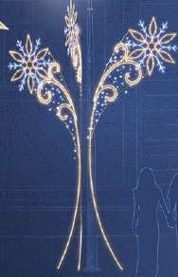 | Element latarniowy 3D świetlny, stojący, okalający słup, złożony z 3 niezależnych części, każda o innej wysokości w kształcie śnieżynek z łodygami w barokowych ornamentów. Wykonany w oparciu o konstrukcję aluminiową spawaną, lakierowaną proszkowo na kolor złoty. Konstrukcje zapewniają bezinwazyjny systemem montażowy, wsparte obejmami, pozwalającymi na montaż każdego elementu co 120 stopni.  Wymiary pojedynczego skrzydła:  I  Wys. Min. 350 cm-max. 360  Szer. Min. 130 cm-max. 135cm  II  Wys. Min.325 cm – max 335cm  Szer. Min. 130 cm – max. 135cm  III  Wys. Min. 300 cm – max. 310cm  Szer. Min. 130 cm – max. 135cm  Kształt śnieżynek podkreślony wężem świetlnym LED 30 diod/m (ułożonych horyzontalnie) w kolorze białym ciepłym i białym zimnym. Kształt łodyg z ornamentami podkreślony wężem świetlnym LED 30 diod/m (ułożonych horyzontalnie) w kolorze białym ciepłym. Łączna ilość diod dla tego rodzaju oświetlenia nie mniejsza niż 1512 szt.  Tło łodygi równomiernie wypełnione mini diodami LED do użytku zewnętrznego w kolorze białym zimnym z co 5 diodą migającą. Diody upięte na złotym przewodzie. Łączna ilość diod dla tego rodzaju oświetlenia nie mniejsza niż 480 szt.  Łączna ilość punktów LED dla dekoracji: min. 1900 – max. 2000  Napięcie pracy instalacji: max. 48V  Klasa IP: min. 44  Układ połączony skręcanymi szybko-złączkami umożliwiającymi sprawną wymianę materiału świetlnego oraz zapobiegającymi przenikaniu wilgoci do wewnątrz. Osłona diody wykonana z przezroczystego poliwęglanu w kształcie kapsułki, wypełnione klejem dwuskładnikowym zapewniającym wytrzymałość na wyrywanie.  Moc: max. 75W  4 szt.
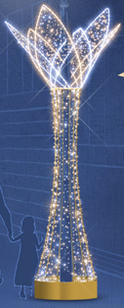 | Element wolnostojący 3D świetlny, stojący, w formie płatków lilii okalających słup oświetleniowy posadowiony na eleganckiej stopie.  Wykonany w oparciu o konstrukcję aluminiową spawaną, lakierowaną proszkowo na kolor złoty.  Konstrukcje zapewniają bezinwazyjny systemem montażowy, wsparta na stopie, obejmami sztywno przylegającymi do słupa oświetleniowego.  Wymiary pojedynczego elementu:  Wys. Min. 350 cm- max. 360cm  Śr. Min. 140 cm – max. 145cm  Kształt płatków podkreślony wężem świetlnym LED 30 diod/m (ułożonych horyzontalnie) w kolorze białym ciepłym i białym zimnym – przemiennie. Łączna ilość diod dla tego rodzaju oświetlenia nie mniejsza niż 540 szt.  Płatki równomiernie wypełnione mini diodami LED do użytku zewnętrznego w kolorze białym ciepłym i białym zimnym z co 5 diodą migającą. Kolor tła identyczny z użytym w wężu świetlnym. Diody upięte na złotym przewodzie. Łączna ilość diod dla tego rodzaju oświetlenia nie mniejsza niż 480 szt.  Stopa równomiernie wypełniona mini diodami LED do użytku zewnętrznego w kolorze białym ciepłym z co 5 diodą migającą. Diody upięte na złotym przewodzie. Łączna ilość diod dla tego rodzaju oświetlenia nie mniejsza niż 640 szt.  Łączna ilość punktów LED dla dekoracji: min. 1600 – max. 1700  Napięcie pracy instalacji: max. 48V  Klasa IP: min. 44  Układ połączony skręcanymi szybko-złączkami umożliwiającymi sprawną wymianę materiału świetlnego oraz zapobiegającymi przenikaniu wilgoci do wewnątrz. Osłona diody wykonana z przezroczystego poliwęglanu w kształcie kapsułki, wypełnione klejem dwuskładnikowym zapewniającym wytrzymałość na wyrywanie.  Moc: max. 60W  21 szt.
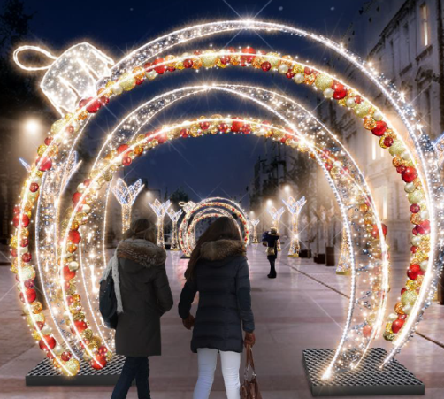 | Element wolnostojący 3D, w formie czterech łuków świetlnych tworzących bramę w kształcie bombki zwieńczonej zwornikiem z uchem.  Wykonany w oparciu o konstrukcję aluminiową spawaną, lakierowaną proszkowo na kolor złoty.  Konstrukcje zapewniają bezinwazyjny systemem montażowy  Wymiary: wys. Min. 365 cm – max. 380cm, szer. Min. 225 cm- max. 235cm, dł. Min.100 cm – max. 120cm.  Tolerancja wymiaru ±3%.  Kształt każdego z czterech przęseł podkreślony na dwóch krawędziach wężem świetlnym LED 30 diod/m (ułożonych horyzontalnie) w kolorze białym ciepłym.  Łączna ilość diod dla tego rodzaju oświetlenia nie mniejsza niż 3120 szt.  Tło dwóch przęseł równomiernie wypełnione mini diodami LED w kolorze białym ciepłym z co 5 diodą migającą.  Łączna ilość diod dla tego rodzaju oświetlenia nie mniejsza niż 2760 szt.  Dwa przęsła wypełniona, gęsto, równomiernie bombkami nietłukącymi PCV w ilości nie mniejszej niż 1600 sztuk, w kolorach: złotym, czerwonym, pomarańczowym, białym perłowym, brązowym i wykończeniu matowym, połyskującym i brokatowym.  Łączna ilość punktów LED dla dekoracji: min. 5800 – max. 5900  Napięcie pracy instalacji: max. 48V  Klasa IP: min. 65  Układ połączony skręcanymi szybko-złączkami umożliwiającymi sprawną wymianę materiału świetlnego oraz zapobiegającymi przenikaniu wilgoci do wewnątrz. Osłona diody wykonana z przezroczystego poliwęglanu w kształcie kapsułki, wypełnione klejem dwuskładnikowym zapewniającym wytrzymałość na wyrywanie.  2 szt.
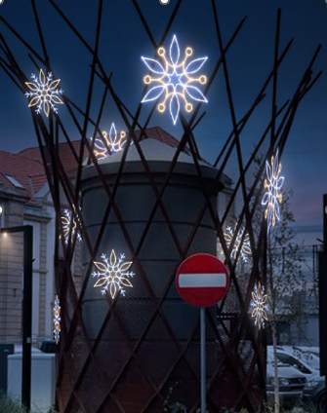 | Dekoracja stacji transformatorowej w formie estetycznie rozwieszonych śnieżynek świetlnych 2D  Wykonany w oparciu o konstrukcję aluminiową spawaną, lakierowaną proszkowo na kolor złoty.  Konstrukcje zapewniają bezinwazyjny systemem montażowy  Wymiary pojedynczej śnieżynki i zakładanej ilości użytej w kompozycji:  Fi min. 80 cm – max. 85cm – 8 szt.  Fi min. 115 cm- max, 120cm – 4 szt.  Kształt śnieżynek podkreślony wężem świetlnym LED 30 diod/m (ułożonych horyzontalnie) w kolorze białym ciepłym i białym zimnym – przemiennie według wskazanego wzoru.  Łączna ilość punktów LED dla dekoracji: min. 5400 – max. 5500  Napięcie pracy instalacji: max. 48V  Klasa IP: min. 44  Układ połączony skręcanymi szybko-złączkami umożliwiającymi sprawną wymianę materiału świetlnego oraz zapobiegającymi przenikaniu wilgoci do wewnątrz. Osłona diody wykonana z przezroczystego poliwęglanu.  1 zestaw
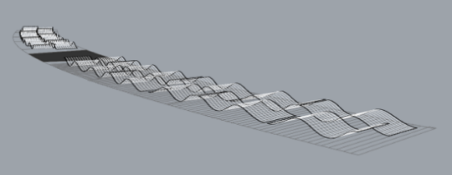  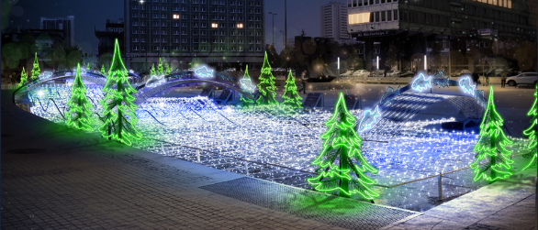 | Dekoracja przestrzenna wolnostojąca jako zabudowa sztucznej rzeki "Rawa". Kształt dekoracji powinien imitować fale na rzece (płynącą rzekę). Konstrukcja wykonana z aluminium spawanego w technologii TIG. Zabudowa powinna obejmować powierzchnię w zakresie od 80% do 95 % z uwzględnieniem montażu bez możliwości ingerencji w podłoże. Rzeka składa się z 2 części przedzielonych mostkiem. Dekoracja powinna być wyposażona w wąż świetlny, kurtynę generującą efekt "płynięcia wody". Dodatkowym elementem uzupełniającym efekt świetlny zabudowy powinny stanowić sznury świetlne z mini diodami LED w kolorze zimnym białym z co 5 diodą migającą w kolorze zimnym białym stanowiące równomierne pokrycie konstrukcji. Napięcie pracy max.: 48V lub zastosowanie zabezpieczenia separacyjnego w przypadku zasilania 230V. Przewody gumowane z podwójną izolacją - IP 44.  Nad dekoracją w formie rzeki, powinny być ustawione łuki wykonane z aluminium składające się z minimum pięciu linii pod taśmy RGB i stelaża do zamocowania ryb. Ilość łuków 6 szt. – po trzy na każdej części rzeki. Na każdym łuku osadzone są po 4 ryby wykonane z aluminium. Efekt płynięcia na łukach uzyskiwany jest przy pomocy taśmy elastycznej RGB wyświetlanej w kolorystyce zimnej białej i niebieskiej z możliwością zmiany kolorystyki na życzenie zamawiającego- napięcie mac 48V. Natomiast elementem świecącym w rybkach jest elastyczna dwustronna girlanda LED imitująca neon (LED neon flex – min. 120 diod na 1m) w kolorze zimnym białym- napięcie max 48V. Wokół rzeki w niecce, ustawione są choinki wykonane na drukarce 3D – z druku z PLA wzmocnione profilami aluminiowymi i osadzone na bloczkach lakierowanych na zielono o wadze min. 50 kgi max. 100kg w celu stabilizacji. Choinki w ilości 16 szt. – 1,5m i 10 szt. 2,0 – rozmieszczone wokół rzeki po 8 szt. – 1,5m i 5 szt. – 2,0m po obu jej częściach. Elementem świecącym w choinkach jest elastyczna girlanda LED imitująca neon (LED neon flex – min. 120 diod na 1m..) - napięcie max. 48V. Łączna ilość punktów świetlnych nie mniejsza niż: 80000 szt. i nie większa niż 80500 szt.  Imitacja rzeki Rawa - 1 szt.
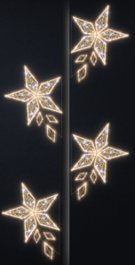 | Dekoracja latarniowa przestrzenna (montowana do bocznej powierzchni słupa latarniowego lub okalając słup) wykonana na stelażu aluminiowym spawanym w technologii TIG. Dekoracja kształtem nawiązująca do formy gwiazd pięcioramiennych tworzących "kometę". Minimalna ilość gwiazd nie mniejsza niż 4 szt. Element o minimalnej wysokości: 500 cm z granicznym wymiarem nie przekraczającym: 540 cm oraz średnicy nie mniejszej niż: 200 cm z granicznym wymiarem nie przekraczającym: 220 cm. Profil konstrukcyjny dekoracji owinięty wężem świetlnym LED (o specyfikacji minimum 30 diod na 1mb, ułożone horyzontalnie) w kolorze ciepłym białym. Pozostała część elementu dekoracyjnego wypełniona mini diodami LED w kolorze ciepłym białym z co 5 diodą migającą w kolorze zimnym białym. Przewody gumowane z podwójną izolacją - IP 44. Łączna ilość punktów świetlnych nie mniejsza niż: 2000 szt. i nie większa niż 2050 szt.  8 szt.
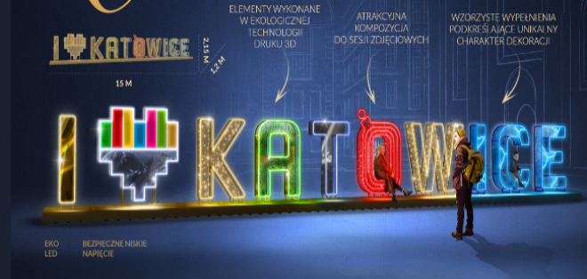 | Dekoracja wolnostojąca przestrzenna w formie napisu świetlnego wykonanego na konstrukcji aluminiowej o treści "I (symbol serca) KATOWICE". Stelaż dekoracji aluminiowy spawany w technologii TIG, lakierowany proszkowo w kolorach złotym, srebrnym, czerwonym i niebieskim. Napis (wysokość liter) powinien mieć wysokość nie mniejszą niż: 160 cm w zakresie do 200 cm. Szerokość dekoracji w zakresie od: 1500 cm do 1600 cm. Głębokość konstrukcji w zakresie od 30 cm do 40 cm.  Litera „I” – konstrukcja lakierowana w kolorze złotym, wypełniona po obrysie z przodu girlandą elastyczną imitująca neon (LED neon flex – min. 120 diod na 1m.) w kolorze ciepłym białym. Powierzchnia tylna wypełniona anodowanym aluminium w kolorze złotym.  Konstrukcja serca - symbolu Miasta Katowice lakierowana w kolorze złotym. Front znaku wypełniony po obrysie girlandą elastyczną imitująca neon (LED neon flex – min. 120 diod na 1m.) w kolorze zimnym białym. Dodatkowo powierzchnia frontowa wykonana z różnokolorowego kasetonu w kolorach zbliżonych do kolorystyki oryginału u góry oraz w dolnej części wypełniona anodowanym aluminium w kolorze srebrnym. Powierzchnia tylna i boczna wypełniona blachą aluminiową w kolorze złotym.  Litera „K” – konstrukcja lakierowana w kolorze złotym, wypełniona po obrysie z przodu girlandą elastyczną imitująca neon (LED neon flex – min. 120 diod na 1m.) w kolorze ciepłym białym. Powierzchnia tylna wypełniona siatką PVC w kształcie rombów, pokryta lampkami w kolorze ciepłym białym z co 5 diodą migającą w kolorze zimnym białym na złotym lub transparentnym przewodzie.  Litera „A” – konstrukcja lakierowana w kolorze złotym, wypełniona po obrysie z przodu girlandą elastyczną imitująca neon (LED neon flex – min. 120 diod na 1m.) w kolorze zielonym. Powierzchnia frontowa wykonana z na drukarce 3D – wydruk PLA w postaci gałęzi świerku. Powierzchnia tylna wypełniona anodowanym aluminium w kolorze złotym.  Litera „T” – konstrukcja lakierowana w kolorze srebrnym, wypełniona po obrysie z przodu girlandą elastyczną imitująca neon (LED neon flex – min. 120 diod na 1m.) w kolorze zimnym białym. Powierzchnia tylna wypełniona anodowanym aluminium w kolorze srebrnym.  Litera „O” – w kształcie bombki z zawieszką i siedziskiem jako fotopunkt. Konstrukcja lakierowana w kolorze czerwonym, wypełniona po obrysie z przodu girlandą elastyczną imitująca neon (LED neon flex – min. 120 diod na 1m.) w kolorze czerwonym. Powierzchnia frontowa wykonana na drukarce 3D – wydruk PLA z układem 4 linii świetlnych. Powierzchnia tylna wypełniona siatką PVC w kształcie rombów, równomiernie pokryta lampkami w kolorze czerwonym na czerwonym przewodzie. Litera wzmocniona pod dodatkowy element w formie siedziska do robienia zdjęć.  Litera „W” – konstrukcja lakierowana w kolorze złotym, wypełniona po obrysie z przodu girlandą elastyczną imitująca neon (LED neon flex – min. 120 diod na 1m.) w kolorze ciepłym białym. Powierzchnia tylna wypełniona siatką PVC w kształcie rombów, pokryta lampkami w kolorze ciepłym białym z co 5 diodą migającą w kolorze zimnym białym na złotym lub transparentnym przewodzie.  Litery „I”, „C” , „W” - konstrukcja lakierowana w kolorze niebieskim, wypełniona po obrysie z przodu girlandą elastyczną imitująca neon (LED neon flex – min. 120 diod na 1m.) w kolorze niebieskim. Powierzchnia frontowa wykonana na drukarce 3D – wydruk z PLA w formie układu linii świetlnych przypominających pioruny. Powierzchnia tylna wypełniona zadrukowanym dibondem w tej samej kolorystyce. Dodatkowym elementem w literze „W” jest siedzisko do robienia zdjęć.  Minimalna ilość punktów świetlnych zawartych w dekoracji nie mniejsza niż.: 12000 szt. i nie większa niż 12500 szt. Przewody gumowane z podwójną izolacją - IP 44. Napięcie pracy max.: 48V lub zastosowanie zabezpieczenia separacyjnego w przypadku zasilania 230V.  Napis osadzony na podstawie umożliwiającej zamaskowanie balastu w formie skrzyń balastowych z aluminium i stalową kratą. Elementy lakierowane w kolorze złotym, aby zwiększyć estetykę ekspozycji.  1 szt.
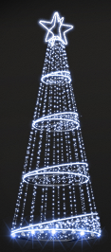 | Dekoracja latarniowa przestrzenna wykonana na stelażu aluminiowym spawanym w technologii TIG. Dekoracja kształtem nawiązująca do formy choinki okalającej słup z umieszczoną w górnej części gwiazdą przestrzenną o średnicy nie mniejszej niż 160 cm – max. 170cm. Element o wymiarach: Wysokość nie mniejsza niż: 1300 cm z ograniczeniem do 1400 cm. Średnica w zakresie od 480 cm do 500 cm. Konstrukcja mocowana przy pomocy obejm montażowych dookoła słupa oświetleniowego. Profil owinięty wężem świetlnym LED (o specyfikacji minimum 30 diod na 1mb, ułożone horyzontalnie) w kolorze zimnym białym. Pozostała część elementu wypełniona lampkami z diodami mini LED do użytku zewnętrznego w kolorze zimnym białym oraz z co 5 diodą migającą w kolorze zimnym białym. Przewody gumowane z podwójną izolacją - IP 44. Łączna ilość punktów świetlnych min. 6500 – max. 6600 pkt.  4 szt.
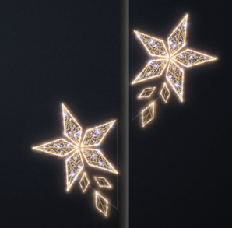 | Dekoracja latarniowa płaska wykonana na stelażu aluminiowym spawanym w technologii TIG. Dekoracja kształtem nawiązująca do pięcioramiennych gwiazd ułożonych w formie komet rozszerzających się ku górnej części. Minimalna ilość gwiazd zawartych w dekoracji: 2 szt. Element o minimalnej wysokości: 150 cm- max. 160cm i minimalnej szerokości: 200 cm- max. 220cm. Konstrukcja mocowana po obu stronach słupa oświetleniowego. Profil konstrukcyjny dekoracji owinięty wężem świetlnym LED (o specyfikacji minimum 30 diod na 1mb, ułożone horyzontalnie) w kolorze ciepłym białym. Pozostała część elementu dekoracyjnego wypełniona mini diodami LED w kolorze ciepłym białym z co 5 diodą migającą w kolorze zimnym białymi. Przewody gumowane z podwójną izolacją - IP 44. Łączna ilość punktów świetlnych nie mniejsza niż: 1000 szt. i nie większa niż 1050 szt.  27 szt.
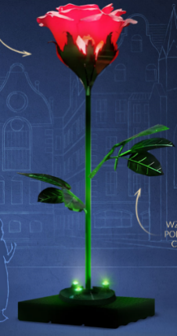 | Element wolnostojący 3D, w kształcie róży, wykonany na konstrukcjach z profili aluminiowych oraz stalowych.  Minimalne wymiary dekoracji: min. wysokość min. 340cm- max. 350cm; szerokość min. 180cm- max. 190cm i długość min. 120cm- max. 125cm. Kwiat róży wykonany z rzeźbionego pod wpływem temperatury szkła akrylowego w kolorze czerwonym, wypełnionym diodami LED NEON FLEX w kolorze ciepłym białym. Kwiat posadowiony na łodydze z liśćmi wykonanymi z aluminium i lakierowanymi proszkowo na zielono. Liście rozchodzące się na min. 2 strony o długości wykonane z aluminium lakierowane w kolorze zielonym. Kielich róży wypełniony girlandą elastyczną imitująca neon (LED neon flex – min. 240 diod na 1m.) w kolorze ciepłym białym. Podstawa w formie skrzyni balastowej lakierowanej proszkowo na zielono wykonana z aluminium i stalowej kraty. Przygotowana do umieszczenia i zamaskowania balastu – obciążenie odpowiednie dla wagi elementu. Dekoracja dodatkowo podświetlona projektorami led min. 5W – 370 LM ze światłem w kolorze zielonym (w ilości 3 szt.), Projektory LED lakierowane w kolorze zielonym i odporne na warunki atmosferyczne, min. IP 44.  Łączna ilość punktów LED przewidzianych dla dekoracji: min. 480 – max. 500. Min. IP44. Napięcie max. 48V.  1 szt. – Plac Kwiatowy
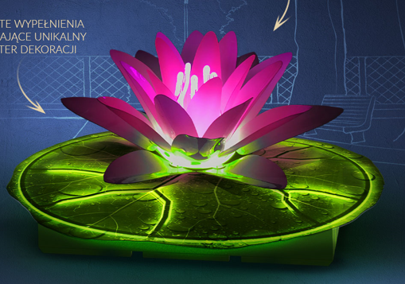 | Element wolnostojący 3D, w kształcie lilii stojącej na liściu. Element wykonany na konstrukcjach z profili aluminiowych oraz stalowych.  Minimalne wymiary dekoracji: Wys. Min. 60cm i max. 70cm, kwiat o średnicy min. 60cm i max. 80cm; liść o średnicy min 150cm i max. 170cm. Kwiat lilii wykonany z rzeźbionego pod wpływem temperatury szkła akrylowego w kolorze białym wypełnionym girlandą elastyczną imitująca neon (LED neon flex – min. 240 diod na 1m.) w kolorze ciepłym białym, różowym i zielonym. Kwiat posadowiony na liściu wykonanym z aluminium i lakierowanymi proszkowo na zielono. Liście wzbogacone dodatkowo girlandą elastyczną imitująca neon (LED neon flex – min. 240 diod na 1m.). Podstawa w formie skrzyni balastowej lakierowanej proszkowo na zielono wykonana z aluminium i stalowej kraty. Przygotowana do umieszczenia i zamaskowania balastu – obciążenie odpowiednie dla wagi elementu. Łączna ilość punktów LED przewidzianych dla dekoracji: min. 1200 – max. 1250szt. Moc: max. 100W. Min. IP44. Napięcie max. 48V.  4 szt. – Plac Kwiatowy
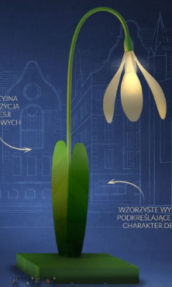 | Element wolnostojący 3D, w kształcie przebiśniegu, wykonany na konstrukcjach z profili aluminiowych oraz stalowych.  Minimalne wymiary dekoracji: wysokość 340cm- max. 350cm; szerokość 170cm- max 180cm i długość 130cm- max. 135cm. Kielich przebiśniegu wykonany z rzeźbionego pod wpływem temperatury szkła akrylowego w kolorze białym, wypełniony girlandą elastyczną imitująca neon (LED neon flex – min. 240 diod na 1m.) w kolorze ciepłym białym. Kielich posadowiony na łodydze ze stali i liśćmi wykonanymi z aluminium - lakierowanymi proszkowo na zielono. Wysokość liści min. 160cm- max. 180cm. Podstawa w formie skrzyni balastowej lakierowanej proszkowo na zielono wykonana z aluminium i stalowej kraty. Przygotowana do umieszczenia i zamaskowania balastu – obciążenie odpowiednie dla wagi elementu.  Łączna ilość punktów LED przewidzianych dla dekoracji: min. 360- max. 380 pkt. Moc: max. 30W. Min. IP44. Napięcie max. 48V.  1 szt. – Plac Kwiatowy
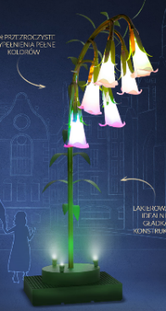 | Element wolnostojący 3D, w kształcie kwiatu dzwonka, wykonany na konstrukcjach z profili aluminiowych oraz stalowych.  Minimalne wymiary dekoracji: wysokość ok. 310cm- max. 320cm; szerokość min.160cm- max. 170cm i długość 100cm- max. 110cm. Kwiaty dzwonka wykonane z rzeźbionego pod wpływem temperatury szkła akrylowego w kolorze białym w ilości min. 6 szt., wypełnione taśmą RGB min. Ilość pkt. Świetlnych 180 w celu sterowania zmianą kolorów (LED RGB 4PIN – min. 30 diod na 1m.). Kielich posadowiony na łodydze ze stali i liśćmi wykonanymi z aluminium i lakierowanymi proszkowo na zielono. Liście umieszczone od dołu po szczyt dzwonków. Podstawa w formie skrzyni balastowej lakierowanej proszkowo na zielono wykonana z aluminium i stalowej kraty. Przygotowana do umieszczenia i zamaskowania balastu – obciążenie odpowiednie dla wagi elementu. Dekoracja dodatkowo podświetlona projektorami led min. 5W – 370 LM ze światłem w kolorze zielonym (w ilości 3 szt.) Projektory LED lakierowane w kolorze zielonym i odporne na warunki atmosferyczne, min. IP 44.  Łączna ilość punktów LED przewidzianych dla dekoracji: min. 900 – max. 950. Moc: max. 90W. Min. IP44. Napięcie max. 48V.  2 szt. – Plac Kwiatowy  .
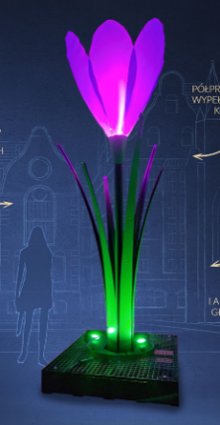 | Element wolnostojący 3D, w kształcie krokusa, wykonany na konstrukcjach z profili aluminiowych oraz stalowych.  Minimalne wymiary dekoracji: min. wysokość min. 310cm- max. 320cm; szerokość min. 110cm- max. 120cm i długość 120cm- max. 125 cm. Kielich krokusa wykonany z rzeźbionego pod wpływem temperatury szkła akrylowego w kolorze niebieskim, wypełniony girlandą elastyczną imitująca neon (LED neon flex – min. 240 diod na 1m.) w kolorze ciepłym białym. Kielich posadowiony na łodydze ze stali i liśćmi wykonanymi z aluminium i lakierowanymi proszkowo na zielono. Wysokość liści min. 180cm- max. 200cm. Podstawa w formie skrzyni balastowej lakierowanej proszkowo na zielono wykonana z aluminium i stalowej kraty. Przygotowana do umieszczenia i zamaskowania balastu – obciążenie odpowiednie dla wagi elementu. Dekoracja dodatkowo podświetlona projektorami led min. 5W – 370 LM ze światłem w kolorze zielonym (w ilości 3 szt.). Projektory LED lakierowane w kolorze zielonym i odporne na warunki atmosferyczne, min. IP 44.  Łączna ilość punktów LED przewidzianych dla dekoracji: min. 700- max. 750. Moc: max. 59W. Min. IP44. Napięcie max. 48V.  1 szt. – Plac Kwiatowy
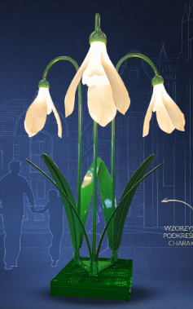 | Element wolnostojący 3D, w kształcie potrójnego przebiśniegu, wykonany na konstrukcjach z profili aluminiowych oraz stalowych.  Minimalne wymiary dekoracji: min. wysokość ok. 340cm- max. 350cm; szerokość min. 280cm- max. 300cm i długość 260cm- max. 280cm. Kielich przebiśniegu wykonany z rzeźbionego pod wpływem temperatury szkła akrylowego w kolorze białym. Kielich posadowiony na łodydze ze stali i liśćmi wykonanymi z aluminium - lakierowanymi proszkowo na zielono. Wysokość liści min. 160cm. Wypełniony girlandą elastyczną imitująca neon (LED neon flex – min. 240 diod na 1m.) w kolorze ciepłym białym. Podstawa w formie skrzyni balastowej lakierowanej proszkowo na zielono wykonana z aluminium i stalowej kraty. Przygotowana do umieszczenia i zamaskowania balastu – obciążenie odpowiednie dla wagi elementu.  Łączna ilość punktów LED przewidzianych dla dekoracji: min. 1000- max. 1050. Moc: max. 100W. Min. IP44. Napięcie max. 48V.  1 szt. – Plac Kwiatowy
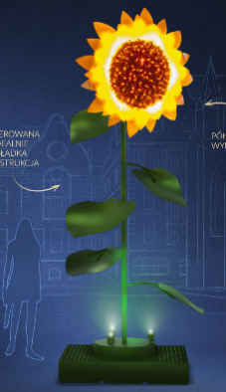 | Element wolnostojący 3D, w kształcie słonecznika, wykonany na konstrukcjach z profili aluminiowych oraz stalowych.  Minimalne wymiary dekoracji: wysokość 360cm- max. 370cm; szerokość min. 150cm- max. 160cm i długość min.150cm- max 160. Kwiat słonecznika wykonany z rzeźbionego pod wpływem temperatury szkła akrylowego w kolorze żółtym, wypełniony girlandą elastyczną imitująca neon (LED neon flex – min. 240 diod na 1m.) w kolorze bursztynowym oraz siatką PVC w kolorze brązowym równomiernie pokrytej lampkami led w kolorze bursztynowym na transparentnym przewodzie w ilości 80 diod. Kielich posadowiony na łodydze ze stali i liśćmi wykonanymi z aluminium i lakierowanymi proszkowo na zielono. Liście wykonane z aluminium lakierowane na zielono. Podstawa w formie skrzyni balastowej lakierowanej proszkowo na zielono wykonana z aluminium i stalowej kraty. Przygotowana do umieszczenia i zamaskowania balastu – obciążenie odpowiednie dla wagi elementu. Dekoracja dodatkowo podświetlona projektorami led min. 5W – 370 LM ze światłem w kolorze zielonym (w ilości 3 szt.), Projektory LED lakierowane w kolorze zielonym i odporne na warunki atmosferyczne, min. IP 44.  Łączna ilość punktów LED przewidzianych dla dekoracji: min. 560- max 600. Moc: max. 60W. Min. IP44. Napięcie max. 48V.  1 szt. – Plac Kwiatowy  .
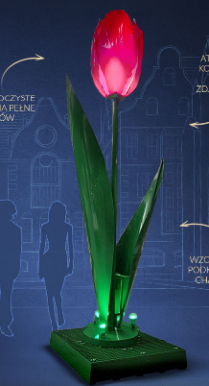 | Element wolnostojący 3D, w kształcie tulipana, wykonany na konstrukcjach z profili aluminiowych oraz stalowych.  Minimalne wymiary dekoracji: wysokość 380cm- max. 390cm; szerokość min. 120cm- max, 130cm i długość min.110cm- max. 120cm. Kielich tulipana wykonany z rzeźbionego pod wpływem temperatury szkła akrylowego w kolorze czerwonym, wypełniony girlandą elastyczną imitująca neon (LED neon flex – min. 240 diod na 1m.) w kolorze ciepłym białym. Kielich posadowiony na łodydze ze stali i liśćmi wykonanymi z aluminium i lakierowanymi proszkowo na zielono. Wysokość liści ok. 180cm i 300cm. Podstawa w formie skrzyni balastowej lakierowanej proszkowo na zielono wykonana z aluminium i stalowej kraty. Przygotowana do umieszczenia i zamaskowania balastu – obciążenie odpowiednie dla wagi elementu. Dekoracja dodatkowo podświetlona projektorami led min. 5W – 370 LM ze światłem w kolorze zielonym (w ilości 3 szt.), Projektory LED lakierowane w kolorze zielonym i odporne na warunki atmosferyczne, min. IP 44.  Łączna ilość punktów LED przewidzianych dla dekoracji: min. 700- max. 750.. Moc: max. 59W. Min. IP44. Napięcie max. 48V.  1 szt. – Plac Kwiatowy
  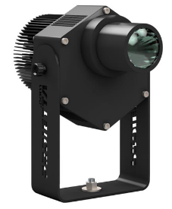  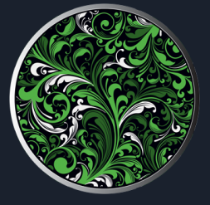  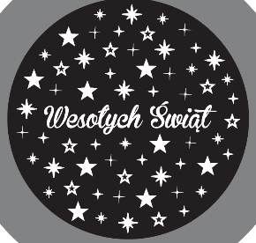  ] | Projektor LED do wyświetlania statycznych i dynamicznych obrazów. Oprawa przeznaczona do użytku wewnątrz i na zewnątrz budynku.  Minimalne parametry:  Moc: 100W  Klasa ochrony: IP65  Temperatura barwowa światła: 6000K  Zasilanie: 230V  Rozmiar soczewki gobo: 37mm  Wiązka projekcyjna z gobo: kąt 22 °°, ratio projekcji 2,6:1,  Rotacja gobo: TAK  Fokus: manualny  Wymiary: Wysokość 24cm (w tym uchwyt), długość 24cm, szerokość 13,7 cm  Waga: max. 2,5kg  System chłodzenia: aktywny  Projektory wieszane na słupach oświetlenia ulicznego i skierowaną wiązką światła z obrazem na chodnik.  17 szt projektorów min. 100W uzbrojonych w obrazy gobo, w tym:  4 szt. projektorów i obrazów gobo „kolorowe gwiazdki 37mm – Plac Kwiatowy ul. 3 Maja  9 szt. projektorów i obrazów gobo „kolorowe gwiazdki 37mm – Rynek przy rzece Rawa i przedłużenie ul. Moniuszki  3 szt. projektorów i obrazów gobo „zielony bluszcz” 37mm – Plac Kwiatowy  1 szt. projektorów i obrazów gobo „gwiazdki z napisem Wesołych Świąt” – Plac Kwiatowy
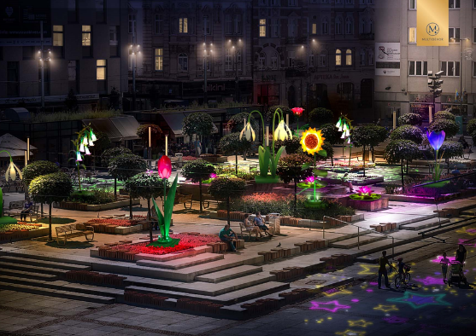 | Rozmieszczenie kwiatów na Placu Kwiatowym

